**《体育知识：轻度损伤的自我处理》学习指南**

**学习目标：**

1.知道轻度损伤的常见类型和症状以及自我处理方法。

2.培养学生预防意外伤害的意识以及自我保护意识。

**学习任务单：**

**活动一：**

1.我们的身体有可能会受到不同程度的伤害。

2.遇到伤害 **要冷静 莫慌乱** 按照方法来处理。

**活动二：**一般常见的损伤

1.烫烧伤症状

烫烧伤由高温液体、高温固体或高温蒸汽所导致的损伤称之为烫烧伤。轻度烫烧伤只损伤到皮肤表皮，皮肤表面变红，局部轻度红肿、无水泡。

自我处理方法：应迅速脱离热源，冷水冲淋，持续冲洗或浸泡受伤部位，待症状减轻后，立即去医院就医，保护受伤部位，以免影响医生对伤情的判断。

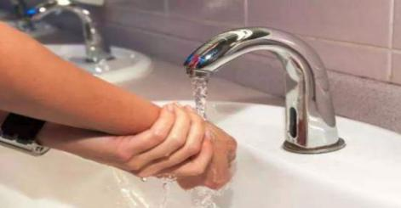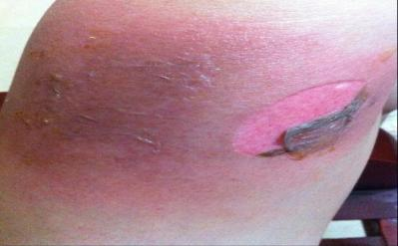

2.割伤症状

割伤多由刀刃，玻璃片、铁片等锐物切割造成，是日常生活中最常见的损伤之一，割伤的伤口边缘一般比较整齐，因损伤深度和部位不同，出血不同。

自我处理方法：浅表小伤口，先按压止血，然后用淡盐水或凉白开清洁伤口，再用酒精或碘伏消毒皮肤，贴上“创可贴”。如果伤口较深，按压止血，及时去医院处理。

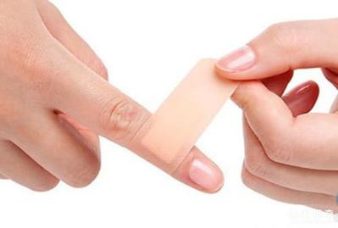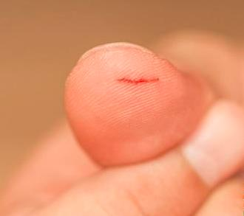

3.刺伤症状

刺伤是指尖锐物刺入体内所引起的开放性创伤，常见于手掌或足底等部位。

自我处理方法：刺伤可能造成异物存留，可能引起感染，要及时处理，首先要检查伤口是否留有异物，如没有异物，应按压止血，止血后用酒精或碘伏消毒，包扎或贴上“创可贴”。如果刺伤较重且有异物，应及时去医院处理，而且要注射破伤风抗毒素预防破伤风。

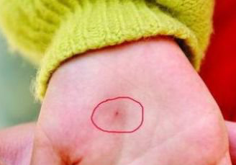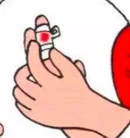

4.擦伤症状

擦伤是由于皮肤外层因摩擦损伤而造成表皮剥落、翻卷，轻微擦伤可有少量渗血。

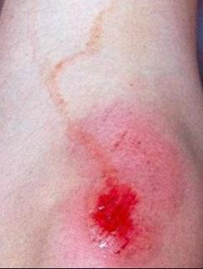自我处理方法：用水冲洗损伤部位，边冲边用干净棉球擦洗创面，将脏物除去，再用酒精或碘伏消毒伤口周围皮肤，注意不要涂抹到伤口内，会引起强烈刺痛。要保持创面清洁，干燥，皮肤擦伤慎用创可贴，大多数擦伤会迅速结痂。

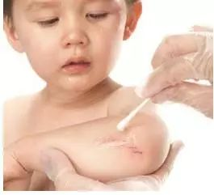

5.挫伤症状

挫伤是指跌倒或砖石、球类等钝器或重物撞击身体，造成肢体局部皮下软组织撕裂出血或渗出，损伤严重的可引起肢体局部功能或活动障碍。

自我处理方法：受伤部可用冰袋冰敷或冷水冲洗，减轻局部充血及疼痛，注意冰块不可直接放伤处，可用毛巾保护好皮肤再冷敷，每15—20分钟休息5分钟，避免冻伤，待疼痛好转及时到医院进一步检查。

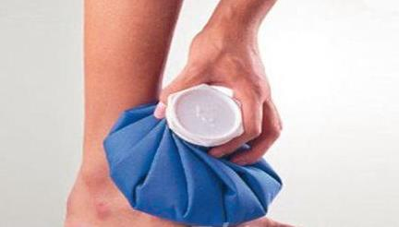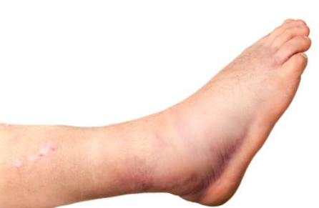

**活动三：**了解损伤的主要特点是什么？

组织撕裂或断裂后，出现血肿和水肿，发生反应性炎症。表现为损伤局部的红、肿、热、痛和功能障碍。处理原则是制动、止血、镇痛、防肿及减轻炎症。即休息、冰敷、包扎、抬高、送医院治疗。

